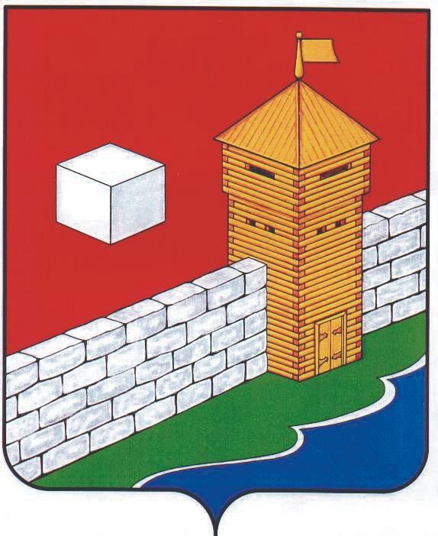
УПФР в Еткульском районе
Челябинской области
2-12-42, www.admetkul.ru

Всем южноуральским подросткам для работы летом необходимо оформить СНИЛС

Специалисты управлений Пенсионного фонда РФ в городах и районах Челябинской области зарегистрировали в системе обязательного пенсионного страхования 563 тыс. детей и подростков в возрасте до 21 года. Из них более 19 тыс. малышей получили страховые свидетельства ПФР практически вместе со свидетельством о рождении. В среднем на Южном Урале почти каждая седьмая «зеленая карточка», так в народе еще называют этот документ, выдается детям.
Всего в области в системе Пенсионного фонда зарегистрировано почти 4 млн. человек.
Страховое свидетельство обязательного пенсионного страхования оформляется южноуральцам с пеленок. Кроме того, в обязательном порядке его нужно получить тем школьникам и студентам, которые хотят подработать на летних каникулах.
Дело в том, что регистрация в ПФР предусматривает открытие страхового номера индивидуального лицевого счета (СНИЛС). На этот счет заносятся все данные о начисленных и уплаченных работодателем страховых взносах, а также данные о страховом стаже в течение всей трудовой деятельности. За студентов и школьников, которые подрабатывали во время летних каникул, работодатели уплачивают страховые взносы так же, как и за постоянно работающих сотрудников. В дальнейшем информация с лицевого счета учитывается при назначении или перерасчете пенсии.
Оформить СНИЛС просто. Для этого родителям или законным представителям ребенка необходимо обратиться в управление ПФР по месту жительства. При себе им необходимо иметь паспорт и документ, удостоверяющий личность ребенка (свидетельство о рождении или паспорт). Школьник старше 14 лет может оформить «зеленую карточку» в УПФР самостоятельно.
Также отметим, что в ближайшее время все жители России начнут получать универсальные электронные карты. Они будут иметь федеральные электронные приложения, обеспечивающие получение государственных и муниципальных услуг, в том числе в системе обязательного медицинского страхования (аналог полиса обязательного медицинского страхования). А значит, каждый ребенок должен быть со СНИЛСом и иметь индивидуальный лицевой счет в системе ПФР.

03.07.2012

